Игры и упражнения для развития внимания и памяти у детей дошкольного возраста
1. Упражнения на развитие внимания
- Упражнение на развитие способности к переключению внимания
Называйте ребенку различные слова: стол, кровать, чашка, карандаш, тетрадь, книга, воробей, вилка, и т. д. Он должен, по договоренности, отреагировать на определенные слова. Ребенок внимательно слушает и хлопает в ладоши тогда, когда встретится слово, обозначающее, например, животное. Если ребенок сбивается, повторите задание снова.
Во второй серии можно предложить, чтобы ребенок вставал каждый раз, когда, как условлено, услышит слово, обозначающее растение.
В третьей серии можно объединить первое и второе задания, то есть ребенок хлопает в ладоши при произнесении слова, обозначающего животное, и встает при произнесении слова, обозначающего какое-либо растение.
Такие и подобные им упражнения развивают внимательность, быстроту распределения и переключения внимания, а кроме того, расширяют кругозор и познавательную активность ребенка. Особенно интересно проведение подобных игр с группой детей, когда проявляется соревновательность между детьми.
- Упражнение на развитие концентрации внимания
Для проведения занятий необходимо подготовить 2 пары картинок, содержащих по 10-15 различий; несколько неоконченных рисунков или рисунков с нелепым содержанием; несколько наполовину раскрашенных картинок.
В первом задании ребенка просят сравнить картинки в предложенной паре и назвать все их различия.
Во втором задании ребенку последовательно показывают неоконченные картинки и просят назвать то, что не дорисовано, либо то, что перепутано.
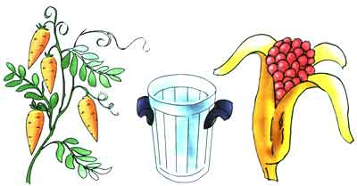
В третьем задании нужно раскрасить вторую половину картинки точно так же, как раскрашена первая половина.
По всем трем заданиям оценивается результативность - число правильно названных различий,
число названных недостающих деталей и нелепостей, а также число деталей, правильно раскрашенных.
- Упражнение на развитие произвольного внимания
Ребенку дают лист бумаги, цветные карандаши и просят его нарисовать в ряд 10 треугольников. Когда эта работа будет завершена, ребенка предупреждают о необходимости быть внимательным, так как инструкция произносится только один раз: "Будь внимательным, заштрихуй красным карандашом третий и седьмой треугольники". Если ребенок спрашивает, что делать дальше, - ответьте, что пусть он делает так, как понял.
Если ребенок справился с первым заданием, можно продолжить выполнение заданий, придумывая и постепенно усложняя условия.
- Упражнение на развитие объема внимания
Для проведения этого упражнения необходимы два рисунка.
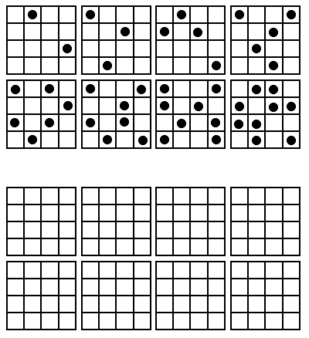
На верхнем рисунке в 8 квадратах определенным образом расставлены точки. Ребенка просят посмотреть на первый квадрат (остальные 7 квадратов закрываются) и постараться точно так же расставить эти точки в пустом квадрате (заранее подготовить и дать ребенку рисунок с пустыми квадратами).
Время показа одной карточки -- 1-2 секунды, на воспроизведение точек ребенку отводится не более 15 секунд.
Объем внимания ребенка определяется числом точек, которые он смог правильно вопроизвести на любой из карточек (выбирается та из них, на которой было воспроизведено безошибочно самое большое количество точек).
2. Упражнения на развитие памяти
- Упражнение на развитие запоминания форм геометрических фигур
Ребенку предлагается рисунок с изображением различных геометрических фигур. Попросите назвать фигуры, которые знает ребенок, подскажите ему названия тех фигур, которые он еще не знает.
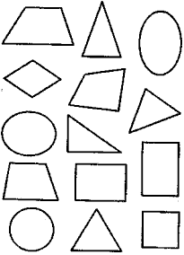
В следующий раз попросите его нарисовать те фигуры, которые вы ему назовете (круг, квадрат, прямоугольник, четырехугольник, треугольник, эллипс, трапеция).
- Упражнение на развитие точности: "Дорисуй фигуры"
Ребенку показывают рисунки, на которых линиями изображены различные геометрические фигуры, но они не дорисованы. Попросите ребенка дорисовать их. После этого пусть ребенок назовет фигуры.
- Упражнение на развитие цветоразличения
Подберите разноцветные картонки, кубики, карандаши, фломастеры, лоскутки и т. д. Попросите ребенка назвать цвета, подскажите ему, если он не справляется. Повторяйте это упражнение до тех пор, пока ребенок не освоит эту цветовую гамму.
- Упражнение на развитие восприятия длительности временного интервала
Покажите ребенку секундомер или часы с секундной стрелкой, пусть он проследит движение стрелки по кругу и поймет, что такое 1 минута.
Затем попросите его отвернуться и посидеть тихо в течение одной минуты. Когда минута, по его мнению, пройдет, он должен сообщить об этом (ребенок не должен видеть часы или секундомер).
Далее предлагаете ему проделать три задания, каждое - за 1 минуту:
- разрезать бумагу ножницами на полоски - 3 см шириной (заранее подготовить лист бумаги, разлинованный по ширине);
- нарисовать какие-нибудь фигуры (например, геометрические);
- перенести палочки с одного стола на другой и сложить их в коробочку.
Каждый раз давайте команду к началу действия, а ребенок сам должен прекратить выполнение, как только, по его мнению, минута пройдет.
- Упражнение "Часы"
Учите ребенка определять время по часам. На рисунке изображены часы с двумя циферблатами (часовым и минутным). Лучше сделать такие часы из картона.
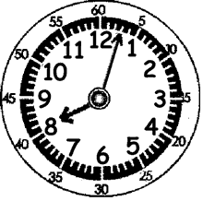
Числа, обозначающие часы, не должны задевать круг с минутными делениями и закрываться часовой стрелкой. Часовую стрелку нужно сделать толстой и короткой, а минутную - тонкой и длинной, чтобы она шла по черточкам минут. Обратите внимание ребенка на то, что стрелки разные, что крутятся они всегда в одном направлении. (Ребенок должен уметь разбираться в числах.)
Если ребенок знаком с числами до 12, то он учится определять сначала только "сколько часов?" Для этого вы ставите всегда большую стрелку на 12, а маленькую передвигаете на час и каждый раз спрашивайте ребенка: "Который час?"
После того как ребенок овладеет этим навыком, можно переходить к определению времени и по минутам. (Но сначала убедитесь в умении ребенка распознавать цифры, обозначающие минуты.)
Устанавливаете маленькую стрелку на 9 часов, а большую на 3 минуты и спрашиваете ребенка:
"Сколько часов и сколько минут показывают часы?"
Далее передвигаете минутную стрелку на следующее деление. Теперь часы показывают 9 часов и 4 минуты. И так двигаетесь дальше.
Обучая ребенка определению времени по часам, вы одновременно рассказываете ему о том, что такое сутки (сколько часов в сутках), что такое час (сколько минут в часе), что такое минута, как можно использовать это знание в своей жизни и играх.
Далее познакомьте ребенка с термометром.
- Упражнение на развитие представлений о частях суток
Подготовить рисунки, посвященные каждому времени суток, - утро, день, вечер, ночь. Затем ребенку задают вопросы: "Что ты делаешь утром? Когда ты приходишь в детский сад? Что ты делаешь утром в детском саду?" и т. д.
После этого покажите ребенку картинки и спросите, о каком времени суток идет речь на каждой. Ребенок справляется с этим заданием. После этого предложите ему разложить самостоятельно эти картинки в соответствии с последовательностью частей суток. Расспросите подробнее, что делает ребенок в каждую часть суток.
- Упражнение на развитие представлений о временах года
Выучите с ребенком стихотворение или отрывок из него.
Четверо художников,
Столько же картин!
Белой краской выкрасил
Все подряд один.
Лес и поле белые,
Белые луга. -
У осин заснеженных
Ветки, как рога...
У второго - синие
Небо и ручьи.
В синих лужах плещутся
Стайкой воробьи.
На снегу прозрачные
Льдинки-кружева.
Первые проталинки,
Первая трава.
На картине третьего
Красок и не счесть:
Желтая, зеленая,
Голубая есть...
Лес и поле в зелени,
Синяя река,
Белые, пушистые
В небе облака.
А четвертый золотом
Расписал сады,
Нивы урожайные
Спелые плоды.
Всюду бусы-ягоды
Зреют по лесам...
Кто же те художники?
Догадайся сам.
(Е. Трутнева)
Покажите ребенку 4 картинки с изображением явлений природы в четырех временах года. Например, приметы осени: гроздь рябины; желтый лист; кочан капусты; белка делает запасы; дети в осенней одежде идут с корзинками в лесу; деревья с желтыми листьями; убранное поле, астра.
Расспросите ребенка о временах года: "Когда бывает снег? Когда опадают листья с деревьев? Когда появляются подснежники? Когда птицы вьют гнезда?" и т. д. Через 1-2 дня ребенку последовательно показывают 4 картинки с изображением времен года и просят назвать, какое время года изображено, и объяснить, почему он так думает.
Если ребенок затрудняется в определении времен года, продолжайте эту игру дальше, подготовьте другие картинки (хорошо бы - юмористические), постарайтесь вносить разнообразие в вопросы.
Такой же подход можно использовать и в развитии у ребенка представлений о месяцах.
- Упражнение на развитие пространственных представлений
Подготовьте заранее: 5 игрушек (например, куклу, зайчика, мишку, уточку, лису); картинки с изображением 9 предметов, расположенных столбиками по 3; лист бумаги в клеточку, карандаш.
Предложите ребенку выполнить несколько заданий:
1. Показать правую, левую руку, ногу; правое, левое ухо.
2. На столе перед ребенком располагают игрушки следующим образом: в центре - мишка, справа - уточка, слева - заяц, впереди - кукла, сзади - лиса, и просят ответить на вопросы о расположении игрушек: "Где сидит мишка? Какая игрушка стоит перед мишкой? Какая игрушка позади мишки? Какая игрушка стоит слева от мишки? Какая игрушка справа от мишки?"
3. Ребенку показывают картинку и спрашивают о расположении предметов: "Что нарисовано в середине, вверху, внизу, в правом верхнем углу, в левом нижнем углу, в правом нижнем углу?"
4. Ребенка просят на листе бумаги в клетку нарисовать в центре - круг, слева - квадрат, выше круга - треугольник, ниже - прямоугольник, над треугольником - 2 маленьких кружка, под прямоугольником - маленький кружок. Задание ребенок выполняет последовательно.
5. Игрушки располагают слева и справа, впереди и позади ребенка на расстоянии 40-50 сантиметров от него и предлагают рассказать, где какая игрушка стоит.
6. Ребенку предлагают встать в центре комнаты и рассказать, что находится слева, справа, впереди, сзади от него.
Наблюдайте за ребенком в ходе выполнения заданий, определите, как зависят особенности восприятия пространства от точки отсчета, удаленности объектов и т. д.
Предложите ребенку решить задачу. Мама, папа и Маша сидели на скамейке. В каком порядке они сидели, если известно, что мама сидела справа от Маши, а папа - справа от мамы.
- Упражнение на развитие наблюдательности
Предложите ребенку игру: "Внимательно осмотри комнату и найди предметы, в которых есть круг, окружность". Ребенок называет предметы: часы, основание карандаша, выключатель, ваза, столик и еще многое другое.
Проведите эту игру в соревновательной форме: "Кто больше назовет таких предметов?"
Покажите ребенку картинки, на которых нарисованы разные предметы, и попросите назвать все эти предметы, которые как бы "спрятаны".

Муниципальное дошкольное образовательное бюджетное учреждение
«Детский сад 140»

(для педагогов)

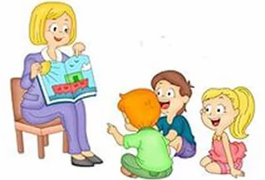

Подготовила:
воспитатель.,
Онюшкина Т.А
Оренбург 2016

